 |  |  |  | 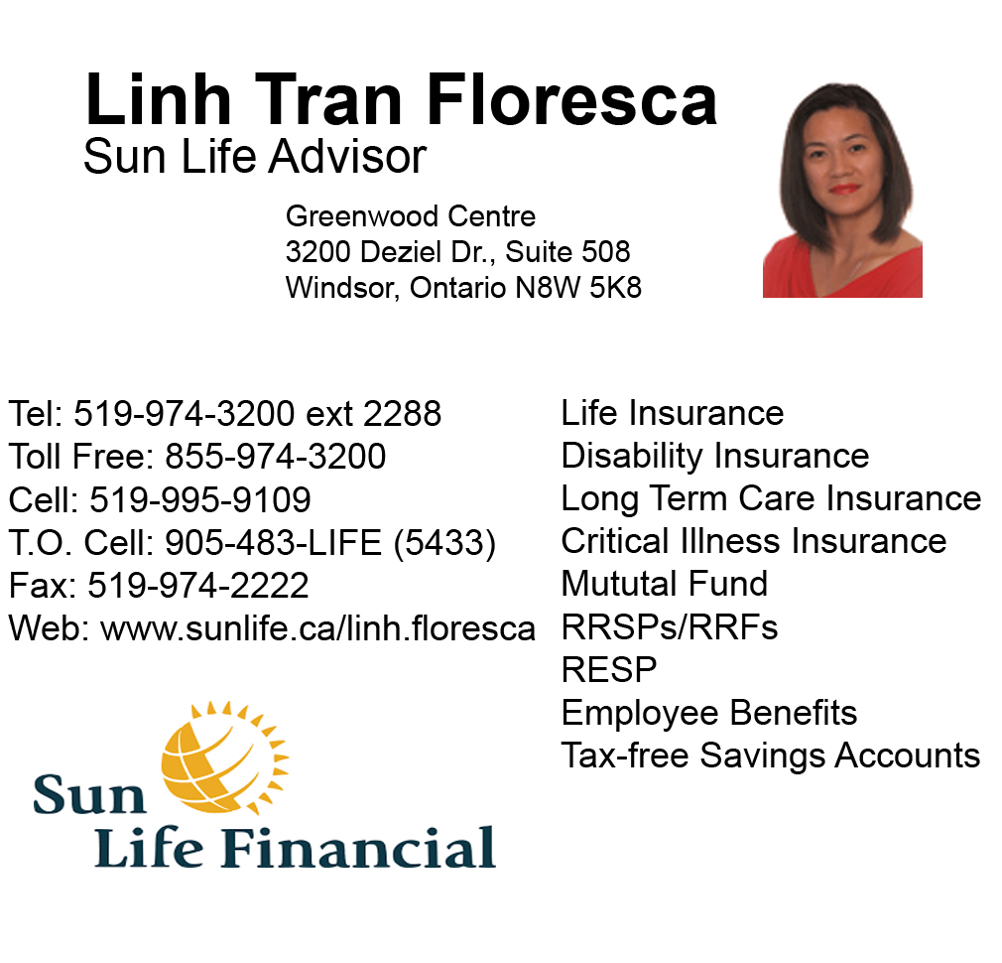
 |  |  |  | 
 |  |  |  | 
 |  |  |  | 
 | 
 |  |  | PHỤNG VỤ LỜI CHÚA:  Ðáp Ca: Tv 33, 2-3. 10-11. 12-13. 14-15  Ðáp: Các bạn hãy nếm thử và hãy nhìn coi, cho biết Chúa thiện hảo nhường bao. (c. 9a).  Alleluia: Ga 14, 23  Alleluia, alleluia! - Chúa phán: "Nếu ai yêu mến Thầy, thì sẽ giữ lời Thầy và Cha Thầy sẽ yêu mến người ấy, và Chúng Ta sẽ đến và ở trong người ấy". - Alleluia.  Phúc Âm: Ga 6, 51-59  "Thịt Ta thật là của ăn, và Máu Ta thật là của uống".  Tin Mừng Chúa Giêsu Kitô theo Thánh Gioan.  Khi ấy, Chúa Giêsu phán cùng dân Do-thái rằng: "Ta là bánh hằng sống từ trời xuống; ai ăn bánh này, thì sẽ sống đời đời. Và bánh Ta sẽ ban, chính là thịt Ta, để cho thế gian được sống".  Vậy người Do-thái tranh luận với nhau rằng: "Làm sao ông này có thể lấy thịt mình cho chúng ta ăn được?"  Bấy giờ Chúa Giêsu nói với họ: "Thật, Ta bảo thật các ngươi: Nếu các ngươi không ăn thịt Con Người và uống máu Ngài, các ngươi sẽ không có sự sống trong các ngươi. Ai ăn thịt Ta và uống máu Ta thì có sự sống đời đời, và Ta, Ta sẽ cho kẻ ấy sống lại ngày sau hết. Vì thịt Ta thật là của ăn, và máu Ta thật là của uống. Ai ăn thịt
  Thánh Lễ trong tuần (Weekly Masses):
  Chúa Nhật / Sunday | 11am
  Thứ bảy / Saturday | 6:30pm
  Thứ ba - thứ sáu / Tuesday - Friday | 6:00pm.
  Lễ thứ bảy đầu tháng: | 9:30am.
  Chầu Thánh Thể Chúa Nhật đầu tháng: | 10:30am.
  Các Bí tích (Sacraments):
  Giải tội:  ^{Confession} |  | Chúa Nhật / Sunday: 10:45am  Thứ sáu / Friday: Sau lễ (After Mass)
  Rửa tội:  ^{Baptism} |  | Liên lạc cha xứ  Contact the pastor
  Hôn phối:  ^{Mariage} |  | Liên lạc cha xứ trước 6 tháng  Contact the pastor 6 months in advance.
  Giờ làm việc (Office Hours)
  Thứ Ba-Thứ Sáu:  ^{Tuesday -Friday} |  |  | 10:00am - 4:30pm
  Nhà xứ  ^{Rectory} | 700 Campbell Ave. Windsor N9B 2H7  Tel & Fax:  - 519 254- 5552  - 519 254-7770
  Liên hê - (Contact):
  Cha xứ  ^{Pastor} |  |  | Giuse Trần Xuân Lãm  519-254-7770  Cell: 647-967-5387
  Thư ký  ^{Secretary} |  |  | Cô Bình An  519-252-5798
  Chủ tịch HĐMV  ^{Parish Council Chairman:} |  |  | Nguyễn Trung Thành  519 258 7009
  Phó Chủ tịch HĐMV  ^{Parish Council Vice Chairman} |  |  |  |  |  | Nguyễn Chiến,  Tel: 519-966-5716
  Ca Đoàn Thánh Linh  ^{The Choir:} |  |  |  |  | Nguyễn Thị Xinh  519-972-4639
  Đoàn TNTT  ^{Eucharistic Youth Society:} |  |  | Phạm Ngọc Trí  519-980-0374
  Trường VNVL  ^{Vietnamese Language School:} |  |  |  | Trần Xuân An  226-787-4591
  Email: gxvnwindsor @yahoo.ca
  Thông tin: http://vithia.net/gxvn/
  CĐTL Website: http://vithia.net/thanhlinhweb
  Ngày 16 tháng 08 năm 2015 | Phụng vụ năm B
  Chúa Nhật 20 Mùa Thường Niên
  Twentieth Sunday in Ordinary Time
Ta và uống máu Ta, thì ở trong Ta và Ta ở trong kẻ ấy. Cũng như Cha, là Ðấng hằng sống đã sai Ta, nên Ta sống nhờ Cha, thì kẻ ăn Ta, chính người ấy cũng sẽ sống nhờ Ta. Ðây là bánh bởi trời xuống. Không phải như cha ông các ngươi đã ăn manna và đã chết, ai ăn bánh này thì sẽ sống đời đời". Ðó là lời Chúa

LITURGY OF THE WORD:

Responsorial Psalm Ps 34:2-3, 4-5, 6-7
R. (9a) Taste and see the goodness of the Lord.

Gospel Jn 6:51-58
Jesus said to the crowds: “I am the living bread that came down from heaven; whoever eats this bread will live forever; and the bread that I will give is my flesh for the life of the world.”
The Jews quarreled among themselves, saying, “How can this man give us his flesh to eat?” Jesus said to them, “Amen, amen, I say to you, unless you eat the flesh of the Son of Man and drink his blood, you do not have life within you. Whoever eats my flesh and drinks my blood has eternal life, and I will raise him on the last day. For my flesh is true food, and my blood is true drink. Whoever eats my flesh and drinks my blood remains in me and I in him. Just as the living Father sent me and I have life because of the Father, so also the one who feeds on me will have life because of me. This is the bread that came down from heaven. Unlike your ancestors who ate and still died, whoever eats this bread will live forever.”

Ý Lễ dâng trong tuần - (Mass Intentions)
- Lễ tạ ơn lòng thương xót Chúa do Cô Tống Thị Kim Loan xin.
- For the soul of Teresa Cirino from Ralph & Antonietta Cimino.
- Cầu cho các LH nơi luyện ngục do Nhóm Lòng Thương óa Chúa xin.
- Cầu cho các LH tiên nhân nội ngoại do anh chị Đoàn Thanh Bình xin.
- Cầu cho LH Huỳnh Đình Hòa (mới qua đời) do anh chị Đoàn Thanh Bình xin.
- Cầu cho linh hồn Maria Nguyễn Thị Lý do AC Thu Hưởng và các con xin.
- Cầu cho linh hồn ông Huỳnh Định Hòa mới qua đời tại VN do GĐ cháu Vân - Hưng xin.
- Cầu cho LH Dominicô Nguyễn Văn Hoa do ÔB Âu Danh Cáp xin.
- Tạ ơn bình an và cầu bình an cho gia đình do Bác Hiến xin.
- Cầu cho LH Giuse (lễ giỗ) do anh chị Pham Dương xin.
- Cầu cho LH Anna Trần Thị Mến do AC Vũ Hoàng xin.
- Tạ ơn Thánh Cả Giuse và cầu cho các linh hồn do cô Tống Thị Kim Loan xin.
- Cầu cho các LH mồ côi do AC Vũ Hoàng xin.
- Cầu cho các LH mồ côi do anh chị Ngọc Xinh xin.
- For the soul of Sebestiano Giannotti from Ralph & Antonietta Cimino.
- Kính Đức Mẹ Hồn Xác Lên Trời. Xin cầu cho con và các linh hồn do cô Tống Thị Kim Loan xin.
- Tạ ơn bình an và cầu bình an cho gia đình do anh chị Ngọc Xinh xin.
- Cầu cho LH Huỳnh Đình Hòa do Bà Phạm Hùng xin.
- Cầu cho những người đau yếu, bệnh nặng. Xin Chúa chữa lành và ủi an. do AC Thu & Hưởng Phạm xin.
- Cầu cho linh hồn Phaolô (lễ giỗ) do AC Dũng & Hương xin.
- Cầu cho các linh hồn mới và đã qua đời sớm về nước Thiên Đàng của Chúa do AC Thu & Hưởng Phạm xin.
- Tạ ơn Chúa, Đức Mẹ Maria và Thánh Cả Giuse do AC Dũng & Hương xin.
- Cầu cho LH Đa Minh mới qua đời do anh chị Dũng Hương xin.
- Cầu cho linh hồn Huỳnh Định Hòa mới qua đời tại VN do AC Hào + Nhung xin.
- Cầu cho linh hồn Gioan Baotixita Bùi Xuân Bảng do Chị Phương và con gái xin.
- Xin cầu cho linh hồn Giuse Lương Hoàng Dũng do Chị Khen và các con xin.

Lễ vật hiến dâng / Last week Collections  Xin cảm ơn lòng quảng đại của quý vị.  Thank you for your generosity | Thừa tác viên tuần tới (Lector Schedule)
   | 08/08/2015 | 09/08/2015
  Số tiền / Amount: | $150.75 | $1,149.50
  Bì thư / Envelopes: | 11 | 59
   | 22/08/2015 | 23/08/2015
  Bài Đọc 1  ^{Lector 1} | Trần Thị Hiền | Nguyễn Mai Tín
  Bài Đọc 2  ^{Lector 2} | Đinh Bảo Ngọc | Ngô Kiều Oanh
  L.N.G.D  ^{Intercession Prayer} | Vũ Thanh Trúc | Nguyễn Năm
  Dâng lễ vật  ^{Gift beares} |  | Đinh Chỉnh (Hồng)

Thông Báo
1. Xin quý ông bà anh chị em khi có việc cần trong thời gian cha xứ đi vắng, xin gọi những số phôn sau đây, để thuận tiện cho quý vị:
- Ông Chiến: 519-566-2789
- Ông Hoàng: 519-967-9141
- Ông Tài: 226-946-3782
- Cô Bình An: 647-868-1899

